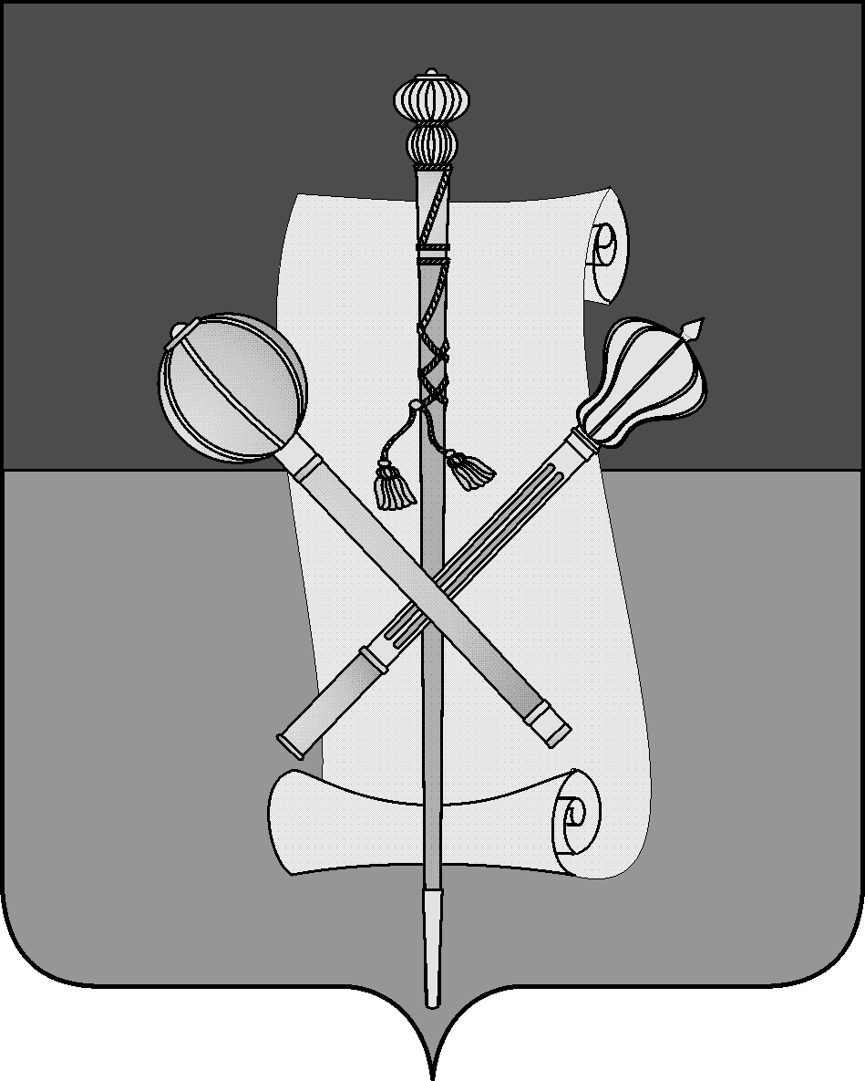

СОВЕТ МУНИЦИПАЛЬНОГО ОБРАЗОВАНИЯ
БРЮХОВЕЦКИЙ РАЙОН

РЕШЕНИЕ
от ____________ | № _____
ст-ца Брюховецкая

Об утверждении Положения об оплате труда лиц,
замещающих муниципальные должности и должности
муниципальной службы в органах местного самоуправления муниципального образования Брюховецкий район

В соответствии с Федеральным законом от 6 октября 2003 года № 131-ФЗ «Об общих принципах организации местного самоуправления в Российской Федерации», Федеральным законом от 2 марта 2007 года № 25-ФЗ «О муниципальной службе в Российской Федерации», Законом Краснодарского края от
8 июня 2007 года № 1244-КЗ «О муниципальной службе в Краснодарском крае», постановлением главы администрации (губернатора) Краснодарского края от 29 июля 2008 года № 724 «О нормативах формирования расходов на оплату труда депутатов, выборных должностных лиц местного самоуправления, осуществляющих свои полномочия на постоянной основе, муниципальных служащих и содержание органов местного самоуправления муниципальных образований Краснодарского края», Уставом муниципального образования Брюховецкий район Совет муниципального образования Брюховецкий район
решил:
1. Утвердить Положение об оплате труда лиц, замещающих муниципальные должности и должности муниципальной службы в органах местного самоуправления муниципального образования Брюховецкий район (прилагается).
2. Настоящее решение подлежит официальному опубликованию и размещению на официальном сайте администрации муниципального образования Брюховецкий район в информационно-телекоммуникационной сети «Интернет» и сетевом издании «ВЕСТНИК-ИНФО».
3. Контроль за выполнением настоящего решения возложить на комиссию Совета муниципального образования Брюховецкий район по вопросам экономического развития муниципального образования Брюховецкий район (Руденко).

2

4. Решение вступает в силу со дня его официального опубликования.

Исполняющий обязанности
главы муниципального образования
Брюховецкий район С.В. Ганжа

Председатель Совета
муниципального образования
Брюховецкий район Д.В. Фурса

ПРИЛОЖЕНИЕ

УТВЕРЖДЕНО
решением Совета муниципального образования Брюховецкий район
от ___________ № _______

ПОЛОЖЕНИЕ
об оплате труда лиц, замещающих муниципальные должности и должности муниципальной службы в
органах местного самоуправления муниципального
образования Брюховецкий район

1. Общие положения

1.1. Настоящее положение разработано в соответствии с Федеральным законом от 6 октября 2003 года № 131-ФЗ «Об общих принципах организации местного самоуправления в Российской Федерации», Федеральным законом
от 2 марта 2007 года № 25-ФЗ «О муниципальной службе в Российской Федерации», Законом Краснодарского края от 8 июня 2007 года № 1244-КЗ «О муниципальной службе в Краснодарском крае», постановлением главы администрации (губернатора) Краснодарского края от 29 июля 2008 года № 724 «О нормативах формирования расходов на оплату труда депутатов, выборных должностных лиц местного самоуправления, осуществляющих свои полномочия на постоянной основе, муниципальных служащих и содержание органов местного самоуправления муниципальных образований Краснодарского края», Уставом муниципального образования Брюховецкий район.

1.2. Настоящее Положение определяет порядок оплаты труда лиц, замещающих муниципальные должности и должности муниципальной службы в органах местного самоуправления муниципального образования Брюховецкий район.

1.3. Финансирование деятельности лиц, замещающих муниципальные должности и должности муниципальной службы в органах местного самоуправления муниципального образования Брюховецкий район, осуществляется за счет средств местного бюджета (бюджета муниципального образования Брюховецкий район).

2. Оплата труда лиц, замещающих муниципальные должности

2.1. Оплата труда лиц, замещающих муниципальные должности в органах местного самоуправления муниципального образования Брюховецкий район производится в виде денежного содержания, которое состоит из должностного оклада, согласно приложению № 1 к настоящему положению, а также ежемесячных и иных дополнительных выплат.
2.2. К ежемесячным и иным дополнительным выплатам относятся:
ежемесячное денежное поощрение;
ежемесячная процентная надбавка к должностному окладу за работу со сведениями, составляющими государственную тайну, в размере 15 процентов должностного оклада;
премии по итогам работы за месяц (квартал) и год, порядок выплаты, которых определяется согласно приложению № 5 к настоящему Положению;
единовременная выплата при предоставлении ежегодного оплачиваемого отпуска, и материальная помощь.
2.3. При увеличении (индексации) должностного оклада его размер подлежит округлению до целого рубля в сторону увеличения.
2.4. При формировании годового фонда оплаты труда лиц, замещающих муниципальные должности в органах местного самоуправления муниципального образования Брюховецкий район сверх суммы средств, направляемых для выплаты должностных окладов и ежемесячного денежного поощрения, предусматриваются средства для выплаты премии по итогам работы за месяц (квартал) и год, единовременной выплаты к отпуску и материальной помощи, надбавки к должностному окладу за работу со сведениями, составляющими государственную тайну, согласно приложению № 1 к настоящему положению.
2.5. Установить для лиц, замещающих муниципальные должности, ежегодный основной оплачиваемый отпуск продолжительностью 40 календарных дней, дополнительный оплачиваемый отпуск за ненормированный рабочий день продолжительностью 15 календарных дней.

3. Оплата труда лиц, замещающих должности
муниципальной службы

3.1. Оплата труда лиц, замещающих должности муниципальной службы (муниципальных служащих) производится в виде денежного содержания, которое состоит из должностного оклада муниципального служащего в соответствии с замещаемой им должностью муниципальной службы (далее — должностной оклад) и месячного оклада муниципального служащего в соответствии с присвоенным ему классным чином муниципальной службы (далее — оклад за классный чин), которые составляют оклад месячного денежного содержания муниципального служащего (далее — оклад денежного содержания), а также из ежемесячных и иных дополнительных выплат (далее — дополнительные выплаты).
3.2. Размер должностного оклада муниципальных служащих устанавливается согласно приложению № 2 к настоящему положению.
Размеры должностных окладов могут увеличиваться (индексироваться) в сроки и в пределах размера повышения (индексации) должностных окладов государственных гражданских служащих Краснодарского края.
При увеличении (индексации) должностных окладов их размеры подлежат округлению до целого рубля в сторону увеличения.
3.3. Размеры должностных окладов за классный чин муниципальных служащих муниципального образования Брюховецкий район устанавливаются согласно приложению № 3 к настоящему положению.
Размер должностного оклада и оклада за классный чин муниципального служащего не должен превышать размер должностного оклада и оклада за классный чин государственного гражданского служащего Краснодарского края.
3.4. К дополнительным выплатам относятся:
3.4.1. Ежемесячная надбавка к должностному окладу за выслугу лет на муниципальной службе в размерах:
при стаже муниципальной службы в процентах
от 1 года до 5 лет 10
от 5 до 10 лет 15
от 10 до 15 лет 20
свыше 15 лет 30
3.4.2. Ежемесячная надбавка к должностному окладу за особые условия муниципальной службы, порядок выплаты и конкретные размеры которой определяются индивидуально муниципальным правовым актом: распоряжением администрации муниципального образования Брюховецкий район в отношении муниципальных служащих администрации муниципального образования Брюховецкий район и распоряжением контрольно-счетной палаты в отношении муниципальных служащих контрольно-счетной палаты муниципального образования Брюховецкий район, исходя из следующих размеров:
1) по высшей группе должностей муниципальной службы – от 150 до 200 процентов должностного оклада;
2) по главной группе должностей муниципальной службы – от 120 до 150 процентов должностного оклада;
3) по ведущей группе должностей муниципальной службы – от 90 до 120 процентов должностного оклада;
4) по старшей группе должностей муниципальной службы – от 60 до 90 процентов должностного оклада;
5) по младшей группе должностей муниципальной службы – до 60 процентов должностного оклада.
3.4.3. При принятии решения об установлении муниципальному служащему конкретного размера ежемесячной надбавки, а также ее изменения учитываются:
1) категория и группа должности муниципальной службы;
2) стаж муниципальной службы;
3) качественное исполнение должностных обязанностей;
3.4.4. Ежемесячная процентная надбавка к должностному окладу за работу со сведениями, составляющими государственную тайну, в размерах и порядке, определяемых представителем нанимателя в соответствии с законодательством Российской Федерации.
3.4.5. Ежемесячное денежное поощрение согласно приложению № 4 к настоящему положению;
3.4.6. Премии по итогам работы за месяц (квартал) и год (максимальный размер в пределах фонда оплаты труда не ограничивается).
Премирование муниципальных служащих производится за обеспечение выполнения задач и полномочий, возложенных на органы местного самоуправления, качественное и своевременное исполнение должностных обязанностей.
Конкретный размер выплаты может определяться в процентах, абсолютных суммах, кратном размере к должностному окладу денежного содержания работника.
При определении размера премии муниципальному служащему учитывается:
1) своевременное и качественное выполнение муниципальным служащим задач и функций, возложенных должностных обязанностей;
2) успешное выполнение особо важных и сложных заданий руководства;
3) достижение значимых результатов в ходе выполнения задач и функций, возложенных должностных обязанностей;
4) внедрение новых форм и методов в работе, позитивно отразившихся на результатах;
5) качественная подготовка и проведение районных мероприятий;
6) инициатива, творчество и применение в работе современных форм и методов организации труда;
7) достижение и повышение плановых и нормативных показателей в работе.
3.4.7. При определении размера премии муниципальному служащему основанием для понижения ее размера (лишения премии) является:
1) несоблюдение установленных сроков для выполнения поручений руководства и невыполнение требований должностных обязанностей;
2) некачественное выполнение поручений руководства или должностных обязанностей;
3) невыполнение плана работы;
4) несвоевременное и некачественное исполнение документов, находящихся на контроле;
5) нарушение трудовой дисциплины, за которое муниципальный служащий привлечен к дисциплинарной ответственности.
Частичное понижение размера премии или ее лишение производится за тот отчетный период, в котором имели место нарушения.
Ежемесячная премия не начисляется за период нахождения муниципальных служащих в ежегодном отпуске, дополнительном учебном отпуске, отпуске без сохранения заработной платы, за период временной нетрудоспособности.
Время нахождения в командировке включается в расчетный период начисления премии.
Решение о выплате премии муниципальным служащим (снижение размера премии, лишение премии) оформляется муниципальным правовым актом: распоряжением администрации муниципального образования Брюховецкий район в отношении муниципальных служащих администрации муниципального образования Брюховецкий район и распоряжением контрольно-счетной палаты в отношении муниципальных служащих контрольно-счетной палаты муниципального образования Брюховецкий район.
Выплата премии производится в пределах фонда оплаты труда и максимальными размерами не ограничивается.
3.5. Единовременная выплата при предоставлении ежегодного оплачиваемого отпуска и материальная помощь, выплачиваемая за счет средств фонда оплаты труда муниципальных служащих производится в соответствии с положением, утверждаемым постановлением администрации муниципального образования Брюховецкий район для муниципальных служащих администрации муниципального образования Брюховецкий район и председателем контрольно-счетной палаты для муниципальных служащих контрольно-счетной палаты муниципального образования Брюховецкий район.
Единовременная выплата и материальная помощь подлежат перерасчету с последующей доплатой или удержанием пропорционально отработанному времени, в случае увольнения муниципального служащего до окончания календарного года, а также в случае изменения должностного оклада по занимаемой должности, либо перевода муниципального служащего на другую должность.
3.6. Муниципальным служащим производятся другие выплаты, предусмотренные соответствующими федеральными законами и иными нормативными правовыми актами и выплачиваемые за счет средств фонда оплаты труда муниципальных служащих.
3.7. При формировании годового фонда оплаты труда муниципальных служащих сверх сумм средств, направляемых для выплаты должностных окладов и ежемесячного денежного поощрения, предусматриваются следующие средства для выплаты (в расчете на год):
1) оклада за классный чин – в размере 4 должностных окладов;
2) ежемесячной надбавки к должностному окладу за выслугу лет на муниципальной службе – в размере 3 должностных окладов;
3) ежемесячной надбавки к должностному окладу за особые условия муниципальной службы – в размере 14 должностных окладов;
4) ежемесячной процентной надбавки к должностному окладу за работу со сведениями, составляющими государственную тайну, – в размере 1,5 должностных окладов;
5) премий по итогам работы за месяц, квартал, год – в размере 2,5 должностных окладов;
6) единовременной выплаты при предоставлении ежегодного оплачиваемого отпуска и материальной помощи – в размере 4 должностных окладов.
3.8. Глава муниципального образования Брюховецкий район, председатель контрольно-счетной палаты муниципального образования Брюховецкий район вправе перераспределять средства фонда оплаты труда между выплатами, предусмотренными в пункте 3.7. настоящего положения, в пределах годового фонда оплаты труда.

ПРИЛОЖЕНИЕ № 1
к Положению об оплате труда лиц, замещающих муниципальные должности и должности муниципальной службы в органах местного самоуправления муниципального образования Брюховецкий район

РАЗМЕР
должностных окладов, ежемесячного денежного поощрения
и средства при формировании годового оплаты труда лиц,
замещающих муниципальные должности в органах местного
самоуправления муниципального образования
Брюховецкий район

№  пп | Наименование муниципальной должности | Размер месячного должностного оклада (руб) | Размер ежемесячного денежного поощрения  (должностных окладов) | Средства при формировании годового фонда оплаты труда (должностных окладов)
 |  |  |  | Для выплаты премии по итогам работы за месяц (квартал) и год | Для выплаты надбавки к должностному окладу за работу со сведениями, составляющими государственную тайну | Для единовременной выплаты к отпуску и материальной помощи
1. | Глава муниципального образования Брюховецкий район | 8031 | 6,3 | 22 | 1,8 | 4
2. | Председатель контрольно-счетной палаты муниципального образования Брюховецкий район | 7772 | 6,05 | 6,4 | 0 | 4

ПРИЛОЖЕНИЕ № 2
к Положению об оплате труда лиц, замещающих муниципальные должности и должности муниципальной службы в органах местного самоуправления муниципального образования Брюховецкий район

РАЗМЕР
должностных окладов муниципальных служащих
муниципального образования Брюховецкий район

№  п/п | Наименование должности | Размер должностного оклада  (рублей в месяц)
Для обеспечения исполнения полномочий в администрации муниципального образования Брюховецкий район
1. | Первый заместитель главы муниципального образования | 7772
2. | Заместитель главы муниципального образования | 7772
3. | Начальник управления | 6980
4. | Заместитель начальника управления | 6822
5. | Начальник отдела (самостоятельного) | 6837
6. | Заместитель начальника отдела (самостоятельного) | 6528
7. | Помощник главы муниципального образования | 5792
8. | Начальник отдела управления | 5870
9. | Заместитель начальника отдела управления | 5554
10. | Главный специалист | 4840
11. | Ведущий специалист | 4523
12. | Заведующий приемной | 4523
13. | Специалист 1 категории | 3839
Для обеспечения исполнения полномочий Контрольно-счетной палаты
муниципального образования Брюховецкий район
1. | Главный инспектор | 4840
2. | Ведущий инспектор | 4523

ПРИЛОЖЕНИЕ № 3
к Положению об оплате труда лиц, замещающих муниципальные должности и должности муниципальной службы в органах местного самоуправления муниципального образования Брюховецкий район

РАЗМЕР
должностных окладов за классный чин муниципальных служащих
муниципального образования Брюховецкий район

№ п/п | Наименование классного чина | Оклад за классный чин (рублей в месяц)
1. | Действительный муниципальный советник 1 класса | 2677
2. | Действительный муниципальный советник 2 класса | 2557
3. | Действительный муниципальный советник 3 класса | 2432
4. | Муниципальный советник 1 класса | 2354
5. | Муниципальный советник 2 класса | 2230
6. | Муниципальный советник 3 класса | 2105
7. | Советник муниципальной службы 1 класса | 1670
8. | Советник муниципальной службы 2 класса | 1545
9. | Советник муниципальной службы 3 класса | 1420
10. | Референт муниципальной службы 1 класса | 1355
11. | Референт муниципальной службы 2 класса | 1229
12. | Референт муниципальной службы 3 класса | 1104
13. | Секретарь муниципальной службы 1 класса | 1017
14. | Секретарь муниципальной службы 2 класса | 892
15. | Секретарь муниципальной службы 3 класса | 767

ПРИЛОЖЕНИЕ № 4
к Положению об оплате труда лиц, замещающих муниципальные должности и должности муниципальной службы в органах местного самоуправления муниципального образования Брюховецкий район

РАЗМЕР
ежемесячного денежного поощрения муниципальных служащих
муниципального образования Брюховецкий район

№ пп | Наименование должности | Размер ежемесячного денежного поощрения (количество должностных окладов)
Для обеспечения исполнения полномочий в администрации муниципального
образования Брюховецкий район
1. | Первый заместитель главы муниципального образования | 4,7
2. | Заместитель главы муниципального образования | 4,5
3. | Начальник управления | 4,0
4. | Заместитель начальника управления | 3,9
5. | Начальник отдела (самостоятельного) | 3,8
6. | Заместитель начальника отдела (самостоятельного) | 3,7
7. | Помощник главы муниципального образования | 3,3
8. | Начальник отдела управления | 3,3
9. | Заместитель начальника отдела управления | 3,2
10. | Главный специалист | 3,0
11. | Ведущий специалист | 3,0
12. | Заведующий приемной | 3,0
13. | Специалист 1 категории | 3,0
Для обеспечения исполнения полномочий контрольно-счетной палаты муниципального
образования Брюховецкий район
1. | Главный инспектор | 3,0
2. | Ведущий инспектор | 3,0

ПРИЛОЖЕНИЕ № 5
к Положению об оплате труда лиц, замещающих муниципальные должности и должности муниципальной службы в органах местного самоуправления муниципального образования Брюховецкий район

ПОРЯДОК
выплаты премий лицам, замещающим муниципальные
должности в муниципальном образовании Брюховецкий район

1. Общие положения

1.1. Настоящий Порядок выплаты премий лицам, замещающим муниципальные должности в муниципальном образовании Брюховецкий район (далее - Порядок), разработан в соответствии с трудовым законодательством, федеральным и краевым законодательством, Уставом муниципального образования Брюховецкий район.
1.2. Порядок разработан в целях обеспечения прав, законных интересов лиц, замещающих муниципальные должности в муниципальном образовании Брюховецкий район, повышения ответственности, эффективности и результативности их деятельности.
1.3. Настоящим документов определяется Порядок исчисления и выплаты премий по итогам работы за месяц (квартал, год) лицам, замещающих муниципальные должности органов местного самоуправления муниципального образования Брюховецкий район.

2. Порядок исчисления и выплаты премий

2.1. В фонде оплаты труда лиц, замещающих муниципальные должности, органов местного самоуправления муниципального образования Брюховецкий район, на выплату премий предусматриваются средства в соответствии с приложением № 1 к Положению об оплате труда лиц, замещающих муниципальные должности и должности муниципальной службы в органах местного самоуправления муниципального образования Брюховецкий район.
2.2. Ежемесячная премия выплачивается по итогам работы за месяц.
Плановая сумма средств, направляемая на выплату ежемесячной премии, исчисляется в размере одной двенадцатой части от годового премиального фонда.
Конкретный размер премии по итогам работы за месяц в процентах к должностному окладу устанавливается распоряжением председателя Совета муниципального образования Брюховецкий район и максимальными размерами в пределах премиального фонда не ограничивается.
Основными показателями, учитываемыми при выплате ежемесячной премии, являются:
оперативность и профессионализм в решении задач по вопросам деятельности органов местного самоуправления муниципального образования Брюховецкий район;
инициатива, творчество и применение в работе современных форм и методов организации труда.
Ежемесячная премия исчисляется за фактически отработанные дни в отчетном периоде.
Ежемесячная премия не начисляется за период отсутствия на работе по болезни, по уходу за больным ребенком, нахождения в основном и дополнительных оплачиваемых отпусках, отпуске без сохранения заработной платы, учебном отпуске, отпуске по беременности и родам и отпуске по уходу за ребенком, предоставленном по любому основанию.
2.3. Лицам, замещающим муниципальные должности органов местного самоуправления муниципального образования Брюховецкий район, могут выплачиваться премии по итогам работы за квартал, год в соответствии с распоряжением председателя Совета муниципального образования Брюховецкий район.
При недостаточности годового премиального фонда на выплату премий могут быть направлены средства, сложившиеся в результате экономии по фонду оплаты труда соответствующих органов местного самоуправления муниципального образования Брюховецкий район.

